**一．学生操作录入方法**

教务系统网址 http://jwpt.xzcit.cn

1. 登录系统

输入学号、密码点击进入系统，密码丢失或遗忘，联系各学院教学秘书初始化。

信息维护-学生个人信息维护

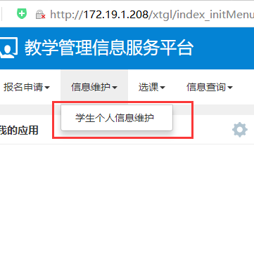

1. 进入此功能 ，点击右上角 申请

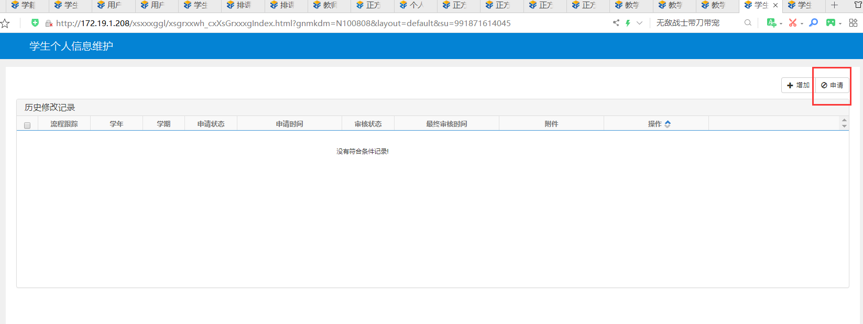

1. **必填项**

基本信息

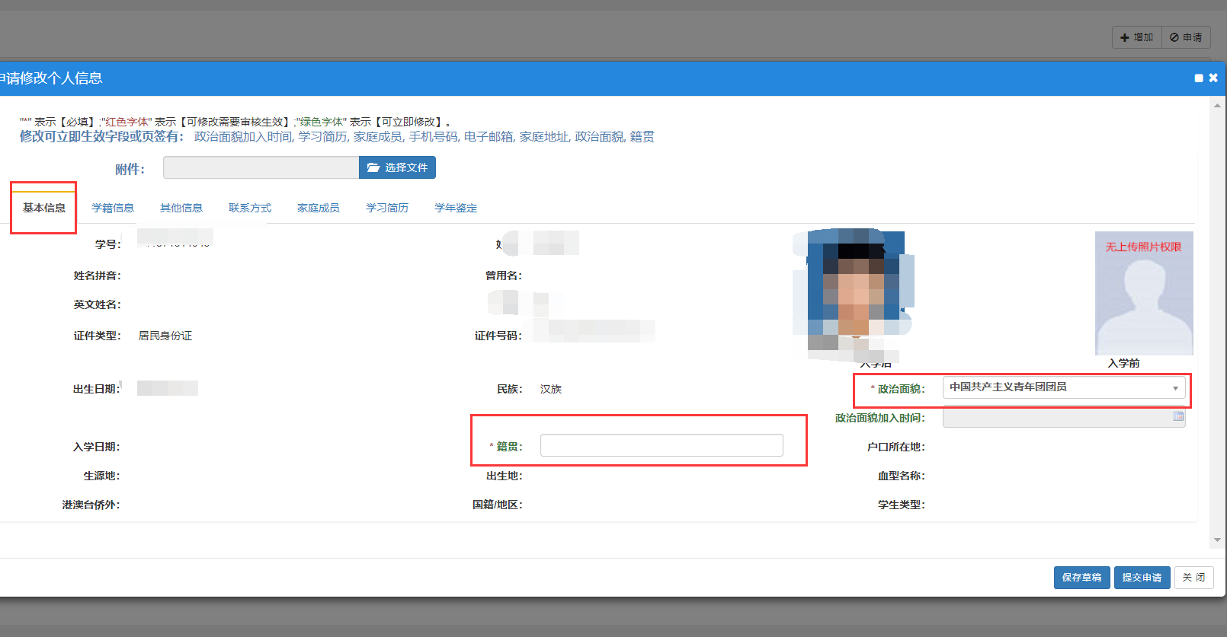

联系方式必填项

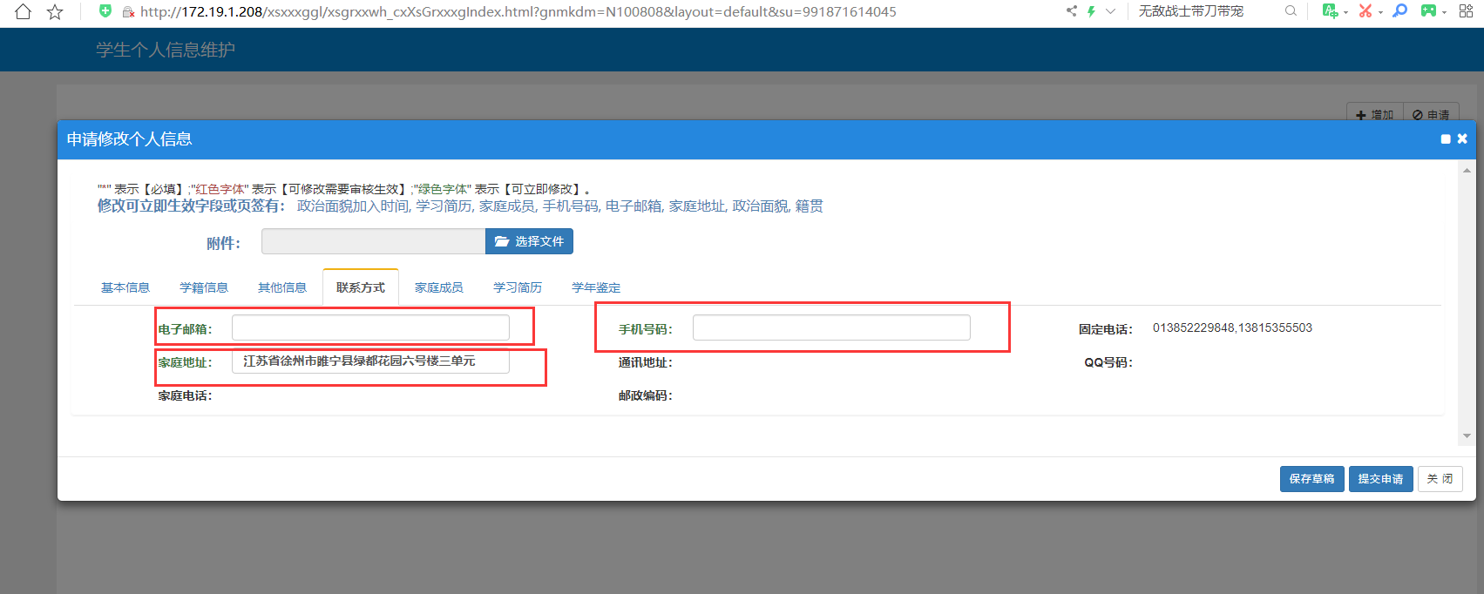

家庭成员必填项（相关操作流程见通知附件2）

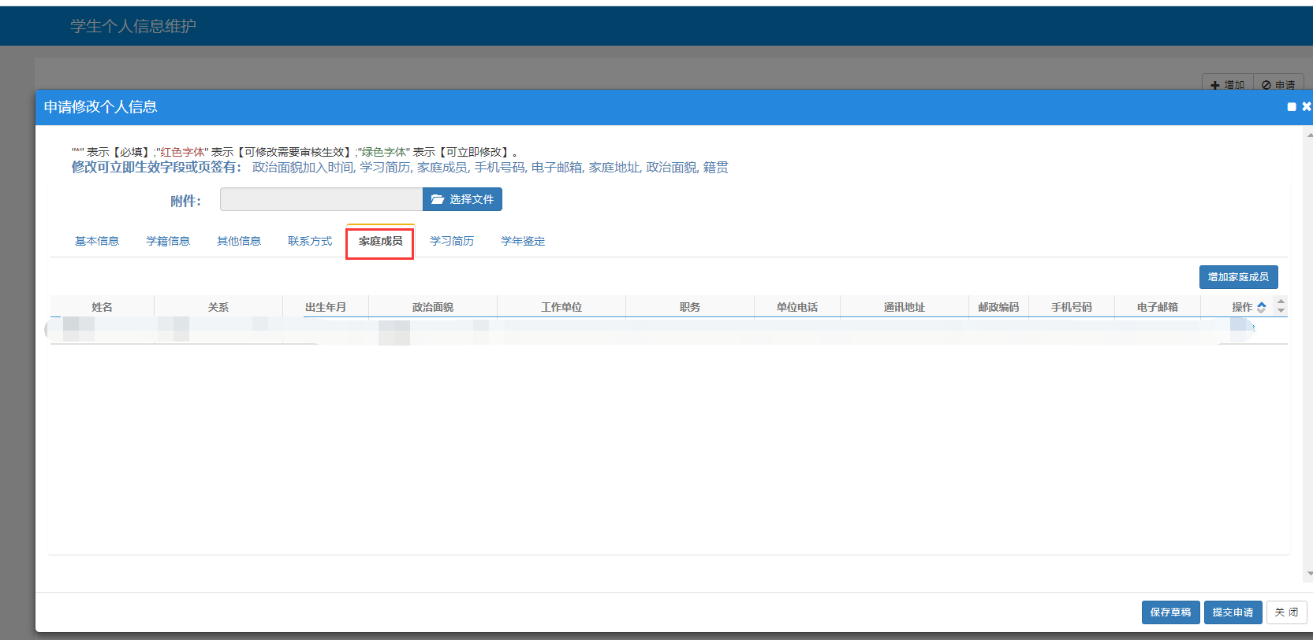

学习简历必填项（相关操作流程见通知附件1）

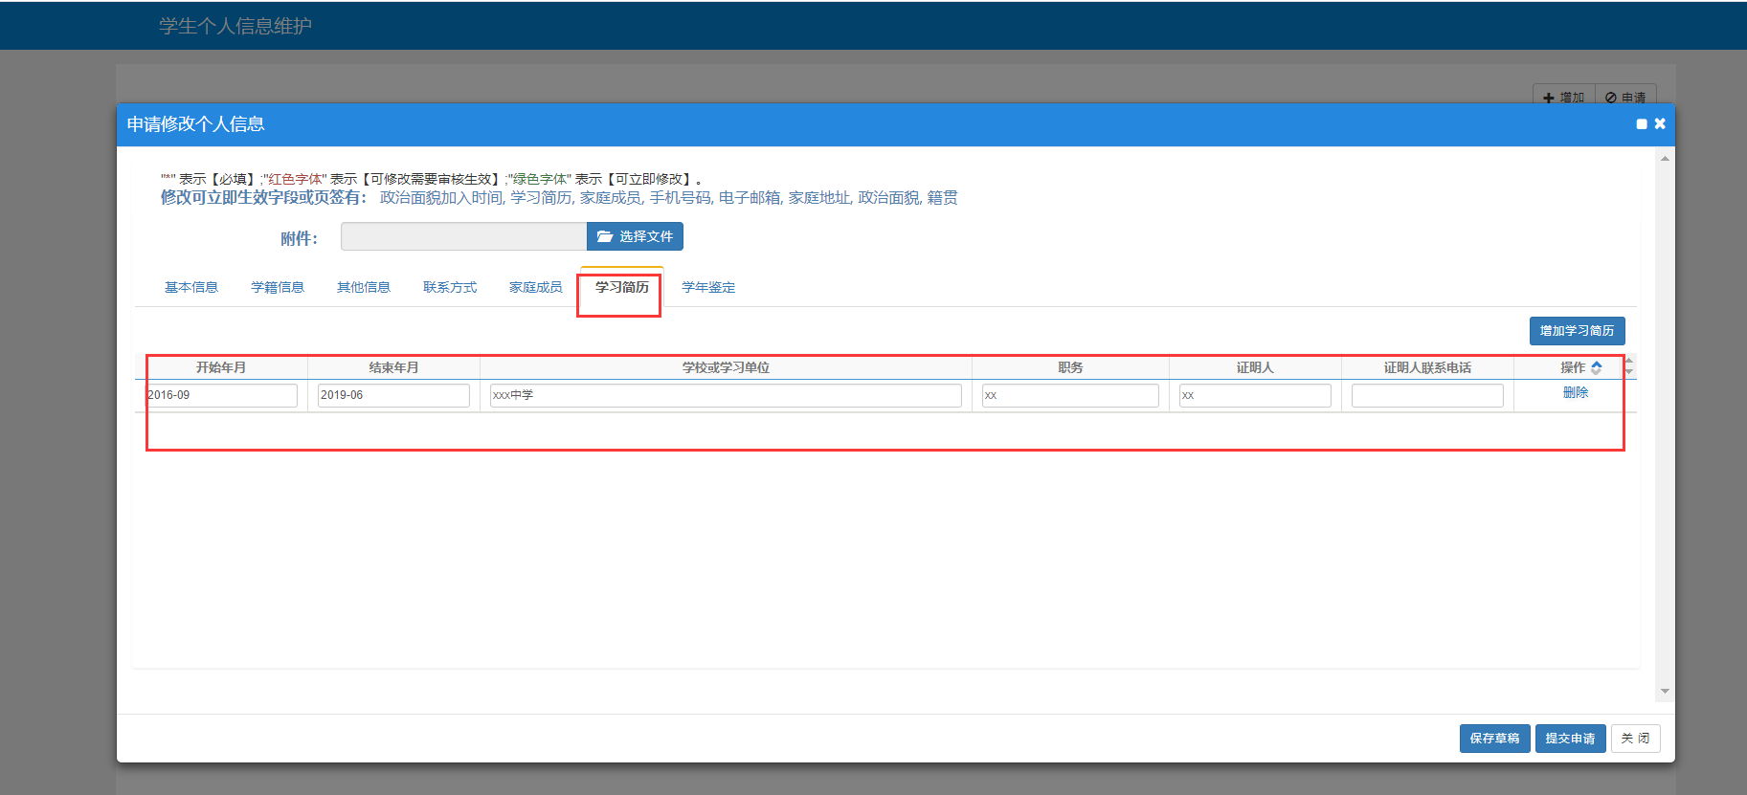

1. **班主任审核方法**
2. 进入系统 切换 班主任1 角色

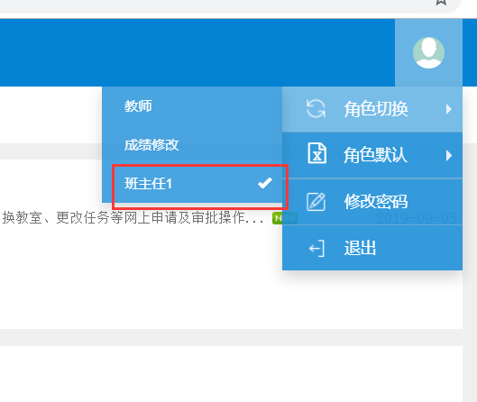

1. 点击进入 学生信息修改审核

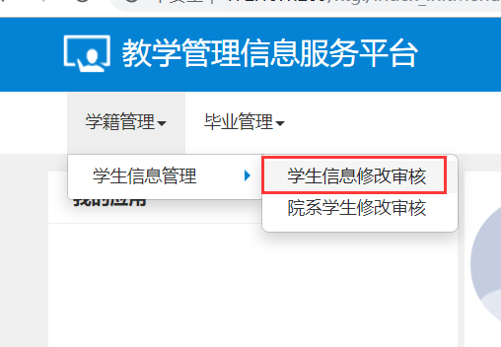

1. 进入页面 点击查询 如下图 ，显示学生申请的信息

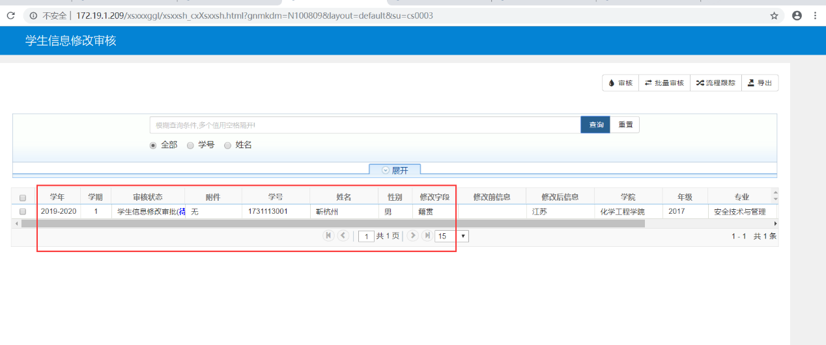

1. 选中 点击审核，出现如下图

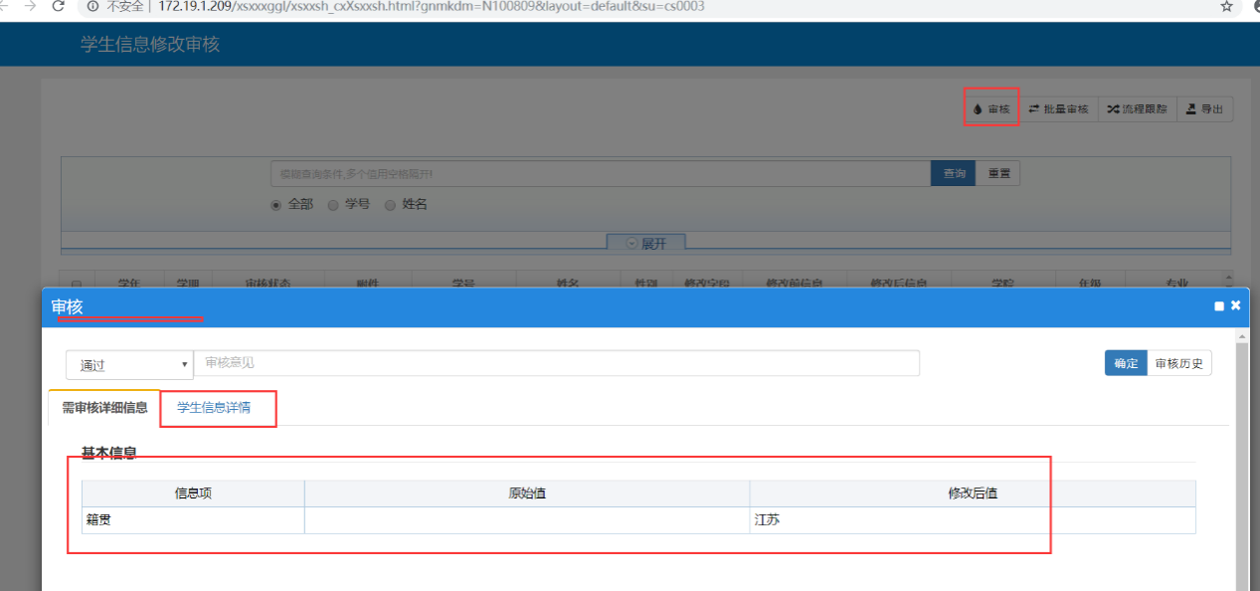

查看需审核详细信息

点击

学生信息详情

可以查看学生 详细信息

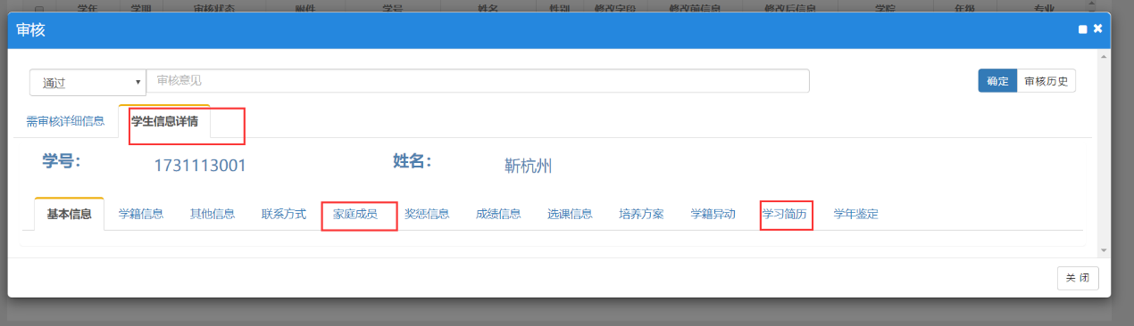

1. 审核的学生修改的信息

如果学生**信息无误，**即**点击通过，系统自动保存并显示，下图示。**

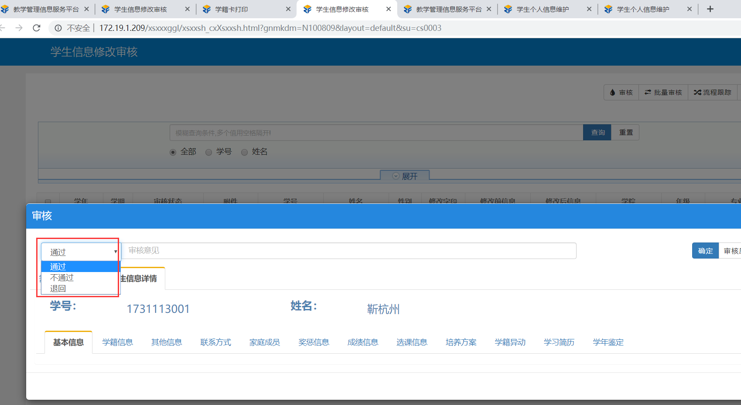

如果学生填写信息有误，则**选择退回，退回到申请人，在审核意见中提示学生错误信息项。**学生页面则立即显示，**需修改后再次提交申请，**再次进入班主任审核流程中，**班主任需要再次审核，信息无误后通过审核。**

